数据结构综合练习
一、单选题
1.以下数据结构中( )是一个线性结构。
A. 有向图 B. 栈 C. 线索二叉树 D. B树
2.在一个单链表HL中，若要向表头插入一个由指针p指向的结点，则执行( )。
A. HL=p; p->next=HL;
B. p->next=HL; HL=p;
C. p->next=HL; p=HL;
D. p->next=HL->next; HL->next=p;
3.在一个带有头结点的单链表HL中，若要向表头插入一个由指针p指向的结点，则执行( )。
A. HL=p; p->next=HL;
B. p->next=HL; HL=p;
C. p->next=HL; p=HL;
D. p->next=HL->next; HL->next=p;
4.单链表的每个结点中包括一个指针next，它指向该结点的后继结点。现要将指针q指向的新结点插入到指针p指向的单链表结点之后，下面的操作序列中( )是正确的。
A. q=p->next;p->next=q->next;
B. p->next=q->next;q=p->next
C. q->next=p->next; p->next=q;
D. P->next=q; q->next=p->next;
5.在一个循环顺序存储的队列中，队首指针指向队首元素的（ ）位置。
A. 前一个 B. 后一个 C. 当前D.任意
6.( )不是队列的基本运算。
A.从队尾插入一个新元素 B.从队列中删除第i个元素
C.判断一个队列是否为空 D.读取队头元素的值
7.用链接方式存储的队列，在进行删除运算时( )。
A.仅修改头指针 B.仅修改尾指针
C.头、尾指针都要修改 D.头、尾指针可能都要修改
8.对线性表，在( )情况下应当采用链表表示。
A.经常需要随机地存取元素
B.经常需要进行插入和删除操作
C.表中元素需要占据一片连续的存储空间
D.表中元素的个数不变
9.字符A、B、C依次进入一个栈，按出栈的先后顺序组成不同的字符串，至多可以组成( )个不同的字符串。
A.5 B.4 C.6 D.1
10. ( )是顺序存储方式的优点。
A.存储密度大
B.插入运算方便
C.删除运算方便
D.可方便地用于各种逻辑结构的存储表示
11.从二叉搜索树中查找一个元素时，其时间复杂度大小为( )。
A. O(n) B. O(1) C. O(log₂n) D. O(n²)
12.由权值分别为3,8,6,2,5的叶子结点生成一棵哈夫曼树，它的带权路径长度为( )。
A. 24 B. 48 C. 72 D. 53
13.下列关于二叉树遍历的叙述中，正确的是( ) 。
A.若一个结点是某二叉树的中序遍历的最后一个结点，则它必是该二叉树的前序最后一个结点
B.若一个点是某二叉树的前序遍历最后一个结点，则它必是该二叉树的中序遍历的最后一个结点
C.若一个树叶是某二叉树的中序遍历的最后一个结点，则它必是该二叉树的前序遍历最后一个结点
D.若一个树叶是某二叉树的前序最后一个结点，则它必是该二叉树的中序遍历最后一个结点
14.高度k的二叉树的最大结点数为( )。
A. 2^{k-}1 B 2^{k}+1 C.2^{k-1} D. 2 k-1
15.下面关于图的存储的叙述中正确的是( )。
A.用邻接表法存储图，占用的存储空间大小只与图中结点个数有关，而与边数无关
B.用邻接表法存储图，占用的存储空间大小只与图中边数有关，而与结点个数无关
C. 用邻接矩阵法存储图，占用的存储空间大小只与图中结点个数有关，而与边数无关
D.用邻接矩阵法存储图，占用的存储空间大小只与图中边数有关，而与结点个数无关
16.在顺序表(2,5,7,10,14,15,18,23,35,41,52)中,用二分法查找关键码值10,所需的关键码比较次数为( )。
A.2 B.3 C.4 D.5
17.对线性表进行二分法查找，其前提条件是( )。
A.线性表以顺序方式存储，并且按关键码值排好序
B.线性表以顺序方式存储，并且按关键码值的检索频率排好序
C.线性表以链接方式存储，并且按关键码值排好序
D.线性表以链接方式存储，并且按关键码值的检索频率排好序
18.在待排序文件已基本有序的前提下，下述排序方法中效率最高的是( )。
A.直接插入排序 B.直接选择排序
C.快速排序 D.归并排序
19.下列关于数据结构的叙述中，正确的是( )。
A.数组是同类型值的集合
B.递归算法的程序结构比迭代算法的程序结构更为精炼
C.树是一种线性结构
D.用一维数组存储二叉树，总是以先序遍历的顺序存储各结点
20.算法分析的目的是( )
A.找出数据结构的合理性 B.研究算法中的输入/输出关系
C.分析算法的效率以求改进 D.分析算法的易读性
21.在需要经常查找结点的前驱与后继的场合中，使用( )比较合适。
A.单链表 B.双向链表
C.顺序表 D.循环链表
22.下面关于线性表的叙述中，错误的为( )
A.顺序表使用一维数组实现的线性表
B.顺序表必须占用一片连续的存储单元
C.顺序表的空间利用率高于链表
D.在链表中，每个结点只有一个链域
23.带头结点的单链表head为空的判断条件是( )
A.head=NUIL B. head.next=NUIL
C. head.next=head
D. head< >NUIL
24.队列通常采用两种存储结构是( )
A.顺序存储结构和链表存储结构
B.散列方式和索引方式
C.链表存储结构和数组
D.线性存储结构和非线性存储结构
25.按照二叉树的定义，具有3个结点的二叉树有( )种。
A.3 B.4 C.5 D.6
26.深度为5的二叉树至多有( )个结点。
A.16 B.32 C.31 D.10
27.对于一个具有n个顶点的无向图，若采用邻接表表示，则存放表头结点的数组的大小为 ( )
A.n B.n+1 C.n-1 D.n+边数
28.在一个具有n个顶点的无向图中，要连通全部顶点至少需要( )条边。
A.n B.n+1 C.n-1 D.n/2
29.散列文件使用散列函数将记录的关键字值计算转化为记录的存放地址。因为散列函数不是一对一的关系，所以选择好的( )方法是散列文件的关键。
A.散列函数 B.除余法中的质数
C.冲突处理 D.散列函数和冲突处理
30.对于大文件的排序要研究在外设上的排序技术，即( )
A.快速排序法 B.内排序法
C.外排序法 D.交叉排序法
二、填空题
1.数据的逻辑结构被分为集合、线性结构、树形结构、图状结构
__________、_________、__________和___________四种。
2.数据的物理结构被分为___顺序存储、链接存储
、索引存储、散列存储

_______、_________、__________和___________四种。
3.一个算法的时间复杂度为(3n³+2nlog₂n+4n-7)/(5n)，其数量级表示为_T(n²)_______。
4.对于一个长度为n的单链存储的线性表，在表头插入元素的时间复杂度为__T(0)_______，在表尾插入元素的时间复杂度为__T(0)__________。
5.对于一个长度为n的顺序存储的线性表，在表头插入元素的时间复杂度为__T(n)_______，在表尾插入元素的时间复杂度为___T(0)_________。
6.在以HL为表头指针的带表头附加结点的单链表和循环单链表中，链表为空的条件分别为_HL->next=NULL_____和_ HL->next =HL_______。
7.从一个链栈中删除一个结点时，需要把栈顶结点的___值 ______域的值赋给_一个同类型变量_______。
8.进行函数调用时，需要把每个实参的值和调用后的__返回值______传送给被调用的函数中。
9.设W为一个二维数组，其每个数据元素占用6个字节，行下标i从0到8 ，列下标j从0到3 ，则二维数组W的数据元素共占用__216___个字节。W中第6 行的元素和第4 列的元素共占用__72_个字节。若按行顺序存放二维数组W，其起始地址为100，则二维数组W的最后一个数据元素的起始地址为_310___。
10.在线性表的单链存储中，若一个元素所在的结点地址为p，则其后继结点的地址为__p->next / p.next_______。
11.在稀疏矩阵所对应的三元组线性表中，每个三元组元素按___行号______为主序、___列号______为辅序的次序排列。
12.栈又称为_FILO_/先进后出_________表，队列又称为___FIFO/先进先出________表。
13.中缀算式（3+4）*2/（8-5）所对应的后缀算式为____34+2*85-/___________________________。
14.后缀算式4 2 3 * + 10 5 / -的值为____8__。
15.对于一棵具有n个结点的二叉树，一个结点的编号为i(1≤i≤n)，若它有左孩子则左孩子结点的编号为2*i，若它有右孩子，则右孩子结点的编号为2*i+1，若它有双亲，则双亲结点的编号为i/2的最小整数。

16.在一棵高度为5的二叉树中，最少含有_____5___个结点，最多含有__31_个结点。

17.假定一棵树表示为A（B（C，D（E，F，G），H（I，J））），则树中所含的结点数为__10__个，树的深度为__4____，树的度为____3_____。

18.若一棵二叉树中只有叶子结点和左、右子树皆非空的结点，设叶结点的个数为K，则左、右子树皆非空的结点个数是___K-1_____。

19.在树中，一个结点的直接后继结点的个数称为该结点的___度 ___。

20.在n个带权叶子结点构造出的所有二叉树中，带权路径长度最小的二叉树称为 哈夫曼树/ Huffman树 。WPL称为带权路径长度 。
21.在一个具有n个顶点的无向完全图中，包含有_ n(n-1)/2 ___条边；在一个具有n个顶点的有向完全图中，包含有_ n(n-1)____条边。
22.假定一个线性表为(12,23,74,55,63,40,82,36)，若按Key % 3条件进行划分，使得同一余数的元素成为一个子表，则得到的三个子表分别为_｛12，63，36｝________、__｛55，40，82｝________和___｛23，74｝_______。
23.表示图的两种常用的存储结构为_邻接矩阵_________和__邻接链表______。
24.对于一个具有n个顶点和e条边的有向图和无向图，在其对应的邻接表中，所含边结点分别有__e___个和__2e___个。
25.对于线性表（70，34，55，23，65，41，20，100）进行散列存储时，若选用H（K）=K %9作为散列函数，则散列地址为1的元素有__2______个，散列地址为7的有___1____个。
26.在快速排序、堆排序、归并排序中，___堆排序______排序是稳定的。
27.程序设计的实质是__使算法的时间复杂度最优______和__使算法的空间复杂度最优______。
28.设由字符串a=“data”、b=“structure”、c=“-”,则a与c连接然后与b连接的结果为：_ “data-structure” _______。
29.通常单链表的头结点指的是__第一个结点的前驱结点______；单链表的首结点指的是_第一个结点_______。
30.一个队列的入队序列是a、b、c、d，则队列的输出序列为_a,b,c,d_/abcd______。
31.栈结构通常采用的两种存储结构是_顺序栈______和链式栈。
32.具有N个结点的完全二叉树的深度为___log₂^{n}最小整数+1 _____。
33.树的三种主要的遍历方法是：__前序遍历______、__后序遍历______和层次遍历。
34.在无向图的邻接矩阵A中，若A〔i,j〕等于1，则A〔j,i〕等于____1____。
35.采用散列技术实现散列表时，需要考虑的两个主要问题是：构造_散列函数_和解决__冲突的问题_。
三、判断题(判断下列各题，正确的在题干后面括号内打“√”，错误的打“×”。)
1.所谓数据的逻辑结构指的是数据元素之间的逻辑关系。( T )
2.在线性结构中，每个结点都有一个直接前驱和一个直接后继。( F )
3.插入和删除是数组的两种基本操作。( F )
4.在链栈的头部必须要设置头结点。( F )
5.在二叉树中插入结点则该二叉树便不再是二叉树。( F )
6.二叉树是树。( F )
7.哈夫曼树是WPL值最小的树。( T )
8.在顺序表文件中插入新的记录时，必须移动存储空间。( F )
9.如果某种排序算法是外部的，则该方法没有实际的应用价值。( F )
10.对于n个记录的集合进行冒泡排序，在最坏情况下所需要的时间是O(n²)( T )
四、运算题
1.假定一棵二叉树表示为a(b(c),d(e,f))，分别写出对它进行先序、中序、后序、按层遍历的结果。
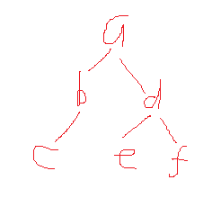
先序遍历: abcdef
中序遍历: cbaedf
后序遍历: cbefda
层次遍历：abdcef
2.已知一棵二叉树的先序遍历的结果是ABECDFGHIJ, 中序遍历的结果是EBCDAFHIGJ, 试画出这棵二叉树。
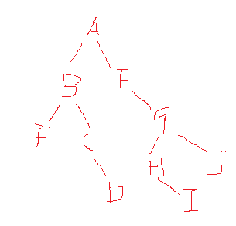
3.画出下列树的带有附加表头结点的链接存储结构图，并给出它们的长度和深度。
(1) D=A（B（a,b）,C（c,d））
(2) A=A（B（a,C（b,c）,D（E（d）,e）））
(1)解答：
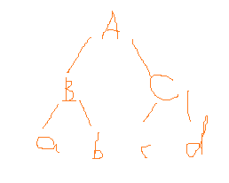
链式存储结构：
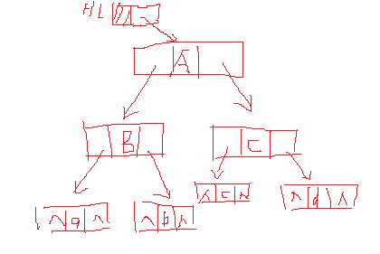
长度和深度：3

(2)解答：
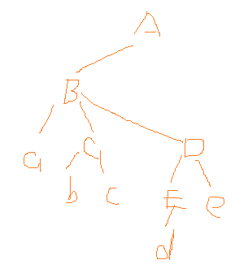
链式存储结构：
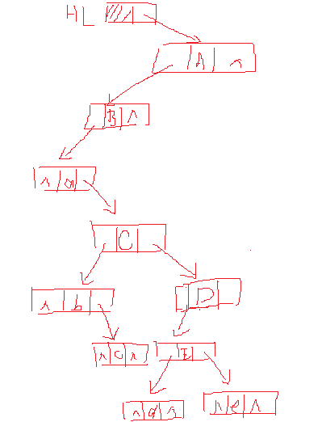
4.已知一个图的顶点集V和边集E分别为：
V={1,2,3,4,5,6,7,8};
E={(1,2),(1,3),(2,4),(2,5),(3,6),(3,7),(4,8),(5,8),(6,8),(7,8)};
若存储它采用邻接表，并且每个顶点邻接表中的边结点都是按照终点序号从小到大的次序链接的，则：
（1）给出从1号顶点出发按深度优先搜索遍历的顶点序列。
（2）给出从1号顶点出发按广度优先搜索遍历的顶点序列。
提示：先画出对应的图形，然后再运算。
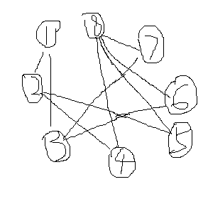
从1号顶点出发按深度优先搜索遍历的顶点序列:
1248567
给出从1号顶点出发按广度优先搜索遍历的顶点序列:
12345678
5.有一份电文中共使用五个字符：a、b、c、d、e,它们的出现频率依次为8、14、10、4、18，请构造相应的哈夫曼树(左子树根结点的权小于等于右子树根结点的权)，求出每个字符的哈夫曼编码。
所构造的哈夫曼树是：
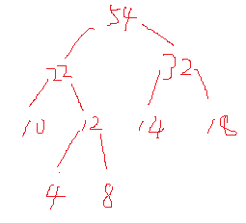
各个字符的哈夫曼编码：
a : 011
b: 10
c: 00
d: 010
e: 11
五、试画出下列存储结构图
1.数组A[1..2,0..2] 的以列序为主序的顺序存储结构。
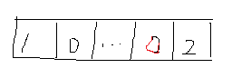
2.二叉树的顺序存储结构:
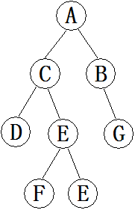
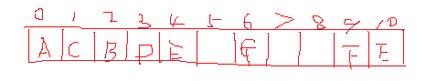
3.图的邻接矩阵:
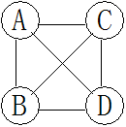
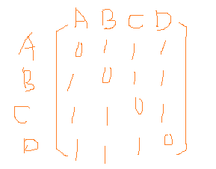
4.有向图的逆（入边）邻接表:
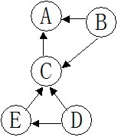

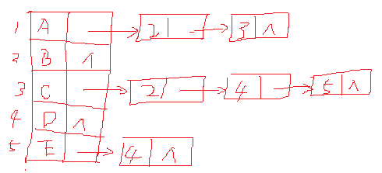

5.试画出下列稀疏矩阵以列序为主序的三元组表。
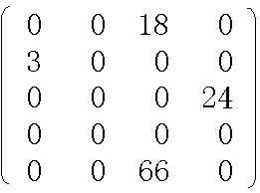
稀疏矩阵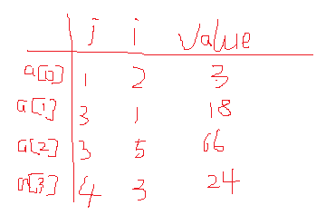

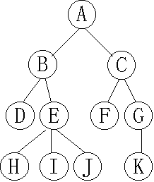
6.试用孩子兄弟(左孩子右兄弟)表示法画出下列树的存储结构图。
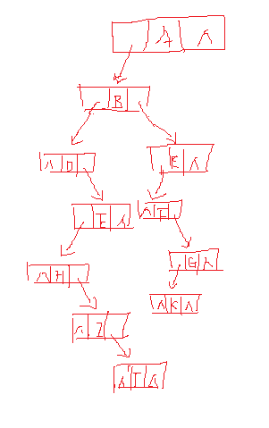
树

六、阅读算法，回答问题
- void AE(Stack& S)
{
InitStack(S);
Push(S,30);
Push(S,40);
Push(S,50);
int x=Pop(S)+2*Pop(S);
Push(S,x);
int i,a[4]={5,8,12,15};
for(i=0;i<4;i++) Push(S,a[i]);
while(!StackEmpty(S)) cout<<Pop(S)<<' ';
}
该算法被调用后得到的输出结果为：15 12 8 5 130 30
- 指出下列算法的功能，并求出时间复杂度。
（1）int sum1(int n)
{
int p=1,s=0;
for (int i=1;i<=n;i++){//n
p*=i; //n
s+=p;//n
}
return s;
}
功能是求出表达式1！+2！+3！+…+n!的和
时间复杂度是：T(n)=3n
（2）int sum2(int n)
{
int s=0;
for (int i=1;i<=n;i++){//n
int p=1;
for (int j=1;j<=i;j++)
p*=j;//1*1 +2*2+…+n*n=1+4+9+…+n²
s+=p;//n
}
return s;
}
功能是求出表达式1！+2！+3！+…+n!的和
时间复杂度是：T(n)=2*(1+4+9+…+n²)+2n O(n)=O(n²)
3.在下面的每个程序段中，假定线性表La的类型为List，元素类型ElemType为int，并假定每个程序段是连续执行的。试写出每个程序段执行后所得到的线性表La。
（1）InitList(La);
Int a[]={48,26,57,34,62,79};
For (i=0;i<6;i++)
Insert(La,a[i]);//设为简单插入递增排序算法
TraverseList(La);//遍历输出
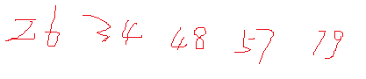
（2）Insert(La,56);
DeleteFront(La);
InsertRear(La, DeleteFront(La));
TraverseList(La);
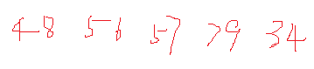
（3）For (i=1;i<=3;i++){
int x=GetElem(La,i);
If (x%2==0) Delete(La,x);
}
TraverseList(La);
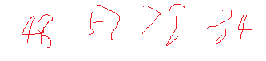
七、算法填空，在画有横线的地方填写合适的内容。
- 在链式线性表的己知结点的后面插入一新结点。
d1
d2
d3 ^
d1
(1)
(3)
(4)
p
t
(2)
head
void insertafter(int x, NODE *P )
{ NODE *t; t=malloc(sizeof(NODE));
t->data= d1 （1） ;
t->next=p->next （2） ;
p->next=t;}

- 二叉树前根遍历递归算法。
typedef struct btnode
{ char data;
struct btnode *lchild,*rchild;}BTNODE;
void preorder(BTNODE *p)
{ if(p!= NULL （3） )
{visit(p->data);//抽象访问，可用printf来实现
preorder(p->lchild);
（4） ;
preorder(p->rchild);
}
}
- 二分查找的递归算法。
int Binsch(ElemType A[],int low,int high,KeyType K)
{
if (low<=high){
int mid=(low+high)/2;
if (________（5）_K= =A[mid]_________)
return mid; //查找成功，返回元素的下标
else if (K<A[mid])
return Binsch(A,low,mid－1,K);
//在左子表上继续查找
else return_______ Binsch(A,mid+1,high,K); _______（6）_______________；
//在右子表上继续查找
}
else ______（7）___return -1;_______； //查找失败，返回－1
}
4．编写一个简单交换算法：输入10个数，按升序输出。
increaseorder10(a)
int a[]
{ int i,j,temp;
for(i=0;i<9;i++)
for( （8）j=i+1 ;j<10;j++)
if( （9）a[i]>a[j] )
{temp=a[i]; a[i]=a[j] （10）;a[j]=temp;}
for(i=0;i<10;i++)
printf(“%3d”,a[i]);}

八、编写算法
- 编写向类型为List的线性表L中第i个元素位置插入一个元素的算法，假定不需要对i的值进行有效性检查，同时不需要检查存储空间是否用完。
void Insert(List& L, int i, ElemType x)
{
for(int j=L.size-1; j>=i-1; j--)
L.list[j+1]=L.list[j];
L.list[i-1]=x; //第i个元素的下标为i-1
L.size++;
}
- 设有一个线性表 (e0, e1, …, en-2, en-1) 存放在一个一维数组A[arraySize]中的前n个数组元素位置(arraySize>=n)。请编写一个函数将这个线性表原地逆置，即将数组的前n个原址内容置换为 (en-1, en-2, …, e1, e0)。
void inverse ( ElemType A[ ], int n )
{
ElemType tmp;
for ( int i = 0; i <= ( n-1 ) / 2; i++ ) {
tmp = A[i]; A[i] = A[n-i-1]; A[n-i-1] = tmp;}
}

- 试编写一个算法，在带表头结点的单链表中寻找第i个结点。若找到，则函数返回第i个结点的地址；若找不到，则函数返回NULL。
LNode* GetANode (LNode* & HL， int i )
{ //取得带有头结点的单链表中第i个结点地址（ i从1开始计数）。若 i <=0或i>表长时，返回的指针值为NULL。
if ( i <=0 ) return NULL;
LNode * p =HL->next; int k = 1;
while ( p != NULL && k < i ) { p = p->next; k++; }
return p;}

第八题参考答案：
- void Insert1(List& L, int i, ElemType x)
{
for(int j=L.size-1; j>=i-1; j--)
L.list[j+1]=L.list[j];
L.list[i-1]=x; //第i个元素的下标为i-1
L.size++;
}
- void inverse ( ElemType A[ ], int n )
{
ElemType tmp;
for ( int i = 0; i <= ( n-1 ) / 2; i++ ) {
tmp = A[i]; A[i] = A[n-i-1]; A[n-i-1] = tmp;}
}
- LNode* GetANode (LNode* & HL， int i )
{ //取得带有头结点的单链表中第i个结点地址（ i从1开始计数）。若 i <=0或i>表长时，返回的指针值为NULL。
if ( i <=0 ) return NULL;
LNode * p =HL->next; int k = 1;
while ( p != NULL && k < i ) { p = p->next; k++; }
return p;}

